Procedura uzyskiwania opinii Komisji Bioetycznej NIO-PIB
Cel procedury
Wprowadzenie jednolitych zasad uzyskiwania opinii o badaniu naukowym lub eksperymencie medycznym przed Komisją Bioetyczną w Narodowym Instytucie Onkologii im. Marii Skłodowskiej-Curie – Państwowym Instytucie Badawczym (NIO-PIB).
Procedura dotyczy:
- członków Komisji Bioetycznej,
- członków Komisji ds. Badań Naukowych
- badaczy z Klinik, Oddziałów, Zakładów diagnostycznych i naukowych, Pracowni diagnostycznych i naukowych oraz Biobanku
- pracowników Biura Obsługi Badacza lub odpowiadających mu jednostek kompetencyjnych w oddziałach NIO-PIB
- pracowników NIO-PIB obsługujących komisję Bioetyczną.
Definicje
- Eksperyment medyczny to działanie polegające na wprowadzeniu nowych lub tylko częściowo wypróbowanych metod diagnostycznych, leczniczych lub profilaktycznych w celu osiągnięcia bezpośredniej korzyści dla zdrowia osoby chorej (eksperyment leczniczy) albo na rozszerzeniu wiedzy medycznej (eksperyment badawczy), przeprowadzane zarówno na osobach chorych, jak i zdrowych.
- Badanie naukowe to zorganizowana działalność badacza lub zespołu badawczego, prowadzona według określonych metod, mająca na celu zdobycie nowej wiedzy naukowej, ustalenie nowych twierdzeń, teorii lub uogólnień oraz wyjaśnienie zjawisk będących przedmiotem badań. W kontekście niniejszej procedury obejmuje również badania naukowe z wykorzystaniem istniejących danych medycznych (np. pacjentów NIO-PIB).
- NIO-PIB – Narodowy Instytut Onkologii im. Marii Skłodowskiej-Curie – Państwowy Instytut Badawczy
- Budżet Badań Naukowych – budżet NIO-PIB przeznaczony na badania naukowe
- KB – Komisja Bioetyczna w NIO-PIB
- KBN – Komisja ds. Badań Naukowych w NIO-PIB
- BOB – Biuro Obsługi Badacza
- Regulamin KB – Regulamin Komisji Bioetycznej w NIO-PIB
- Regulamin Projektów – Regulamin realizacji projektów badawczych finansowanych ze środków zewnętrznych w NIO-PIB

Opis postępowania - wybierz ścieżkę odpowiednią dla Twojego projektu:
Typ projektu | Ścieżka postępowania | Źródło finansowania kosztów KB
Projekt już finansowany (zewnętrzny) | Ścieżka 1 | Budżet projektu
Projekt w trakcie aplikacji o finansowanie zewnętrzne | Ścieżka 2 | Budżet Badań Naukowych
Projekt wewnętrzny | Ścieżka 3 | Budżet Badań Naukowych
Ścieżka 1: Projekt już finansowany (zewnętrzny)
- Złóż wniosek o opinię KB (załącznik nr 1 Regulaminu KB). W opisie projektu podaj informację o finansowaniu ze środków zewnętrznych (nazwa instytucji, numer projektu/umowy) i załącz potwierdzenie przyznania/umowę finasowania. Do wniosku dołącz: (i) opinię Kierownika Zakładu Patomorfologii, w przypadku planowanego użycia archiwalnych próbek tkanek pacjenta, (ii) raport Kierownika Biobanku o możliwość prospektywnego biobankowania lub udostępnienia biobankowanego materiału biologicznego, jeżeli jest to planowane.
- Pozytywna opinia KB – realizuj projekt.
- Negatywna opinia KB – poinformuj Zastępcę Dyrektora ds. Naukowych.
- Koszty opinii KB pokrywa budżet projektu.
- Jeśli w budżecie brak środków na opinię KB, uzyskaj zgodę instytucji finansującej na przesunięcie środków lub zgodę Zastępcy Dyrektora ds. Naukowych na pokrycie kosztów z Budżetu Badań Naukowych.

Ścieżka 2: Projekt w trakcie aplikacji o finansowanie zewnętrzne
- Złóż Formularz Zgłoszeniowy Projektu (fiszkę) do BOB (załącznik nr 1 Regulaminu Projektów). Do formularza dołącz: (i) opinię Kierownika Zakładu Patomorfologii, w przypadku planowanego użycia archiwalnych próbek tkanek pacjenta, (ii) raport Kierownika Biobanku o możliwość prospektywnego biobankowania lub udostępnienia biobankowanego materiału biologicznego, jeżeli jest to planowane.
- Wskaż w pkt 28 formularza konieczność pokrycia kosztów opinii KB z Budżetu Badań Naukowych. Fiszka podlega ocenie przez KBN.
- Uzyskaj pozytywną opinię KBN.
- Złóż wniosek o opinię KB (załącznik nr 1 Regulaminu KB). W punkcie 3 (Szczegółowy opis projektu) należy umieść informację, że projekt był poddany ocenie merytorycznej KBN i w jej wyniku uzyskał zgodę na przygotowanie i złożenie wniosku projektowego do zewnętrznej instytucji finansującej badania.
- Pozytywna opinia KB – złóż wniosek o finansowanie do instytucji zewnętrznej.
- Negatywna opinia KB – nie składaj wniosku, poinformuj Zastępcę Dyrektora ds. Naukowych.

Ścieżka 3: Projekt wewnętrzny
- Złóż wniosek o opinię KB (załącznik nr 1 Regulaminu KB). Do wniosku dołącz: (i) opinię Kierownika Zakładu Patomorfologii, w przypadku planowanego użycia archiwalnych próbek tkanek pacjenta, (ii) raport Kierownika Biobanku o możliwość prospektywnego biobankowania lub udostępnienia biobankowanego materiału biologicznego, jeżeli jest to planowane.
- Wniosek ocenia KBN.
- Po uzyskaniu pozytywnej decyzji o finansowaniu wydania opinii złóż wniosek do KB.
- Pozytywna opinia KB – realizuj projekt.
- Negatywna opinia KB – nie realizuj projektu, poinformuj Zastępcę Dyrektora ds. Naukowych.

Schemat decyzyjny
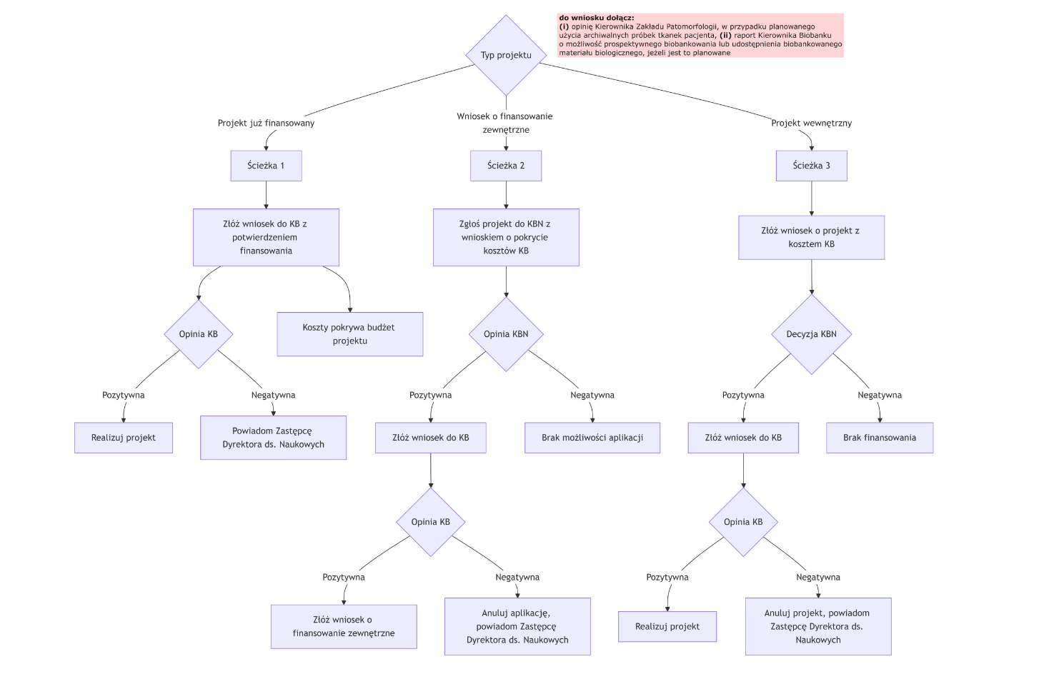
Dokumenty powiązane
- Wniosek o wydanie opinii KB (załącznik nr 1 Regulaminu KB)
- Formularz Zgłoszeniowy Projektu (załącznik nr 1 Regulaminu Projektów)
- Regulaminu realizacji projektów badawczych i badawczo-rozwojowych finansowanych ze środków zewnętrznych (Zarządzenie 10/2024)
- Opinia Kierownika Zakładu Patomorfologii NIO-PIB dotycząca wykorzystania materiału tkankowego z bloczków parafinowych do projektu eksperymentu medycznego (Załącznik)
- Zapytanie do Biobanku o możliwość prospektywnego biobankowania lub udostępnienia materiału biologicznego (Biobank zapytanie.docx)
- Raport z Biobanku o możliwości prospektywnego biobankowania lub udostępnienia materiału biologicznego (Biobank raport weryfikacji.docx)

